

Manual de instalación

SAP EPM Add-in

para Microsoft Office 2016

V10.0 SP33



Fecha Emisión: 28/01/2019

Responsable de Elaboración: Soporte SAP – Frente Presupuesto

Destinatarios del documento: Equipo de Microinformática



Contenido

Instalación de SP de EPM compatible con W10 4

1° paso: Instalación EPM add-in Support Package 33 6

2° paso: Aplicación de Parches 6

Configuraciones post-instalación 7

1. Opciones del Usuairo 7

2. Carpeta temporal 10

Documentación de referencia 10

Instalación de SP de EPM compatible con W10

Debido a que los nuevos equipos que se estuvieron entregando a los usuarios de SAP BPC de las distintas áreas cuyo OS era Windows10, y el mismo no era compatible con la versión del Softward Package que teníamos instalada de EPM (SP 19), desde nuestro equipo pedimos una PC con las mismas características, instalamos la última versión de EPM compatible con el Office de 32 bits instalado en los equipos nuevos, hicimos pruebas con los WorksBooks y realizamos los cambios que eran pertinentes.

Este instructivo es el resultado de estas pruebas. Acá detallamos los pasos a seguir para la instalación, y los pasos posteriores, para que los usuarios cuenten con la correcta configuración que se necesita para que los WBs no den errores.

Estado actual SAP EPM add-in:

Support Package 19

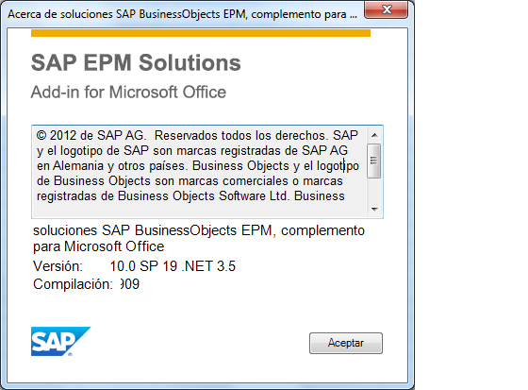

Estado SAP EPM add-in luego del upgrade:

Support Package 33

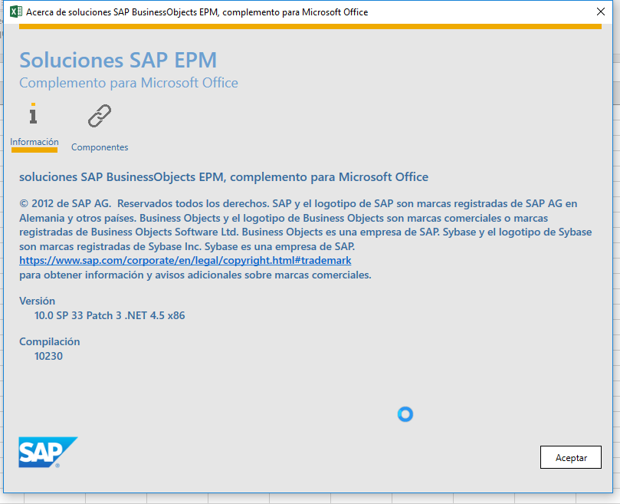

1° paso: Instalación EPM add-in Support Package 33

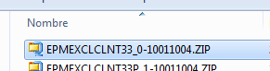

(1) Ejecutar el .exe que aparece dentro del archivo comprimido **EPMEXCLCLNT33_0-10011004.ZIP**

2° paso: Aplicación de Parches

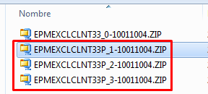

(1) A continuación se deben ejecutar los .exe que aparecen dentro de los archivos comprimidos de los parches, comenzando por P_1 hasta el P_3.

Configuraciones post-instalación

1. Opciones del Usuairo

Para el correcto funcionamiento de SAP BusinessObjects EPM, es necesario que la configuración de usuario quede como se muestra a continuación.

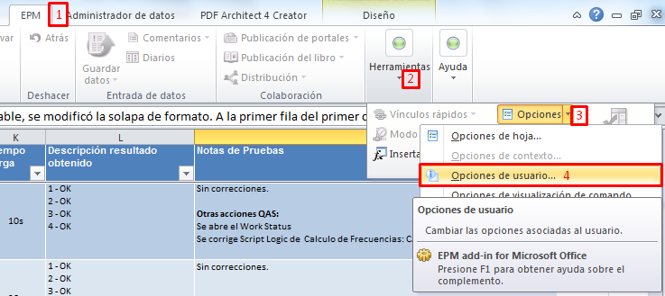

(1) Pasos para ingresar a las “Opciones de usuario”

A saber:

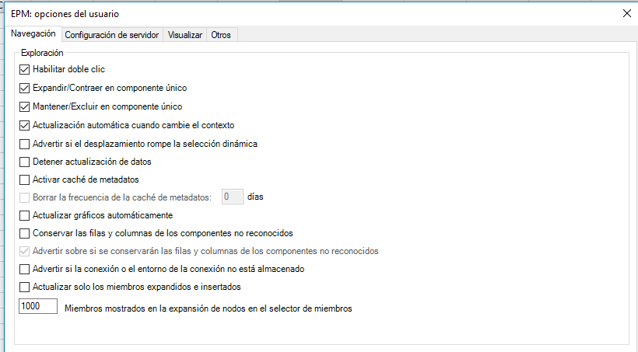

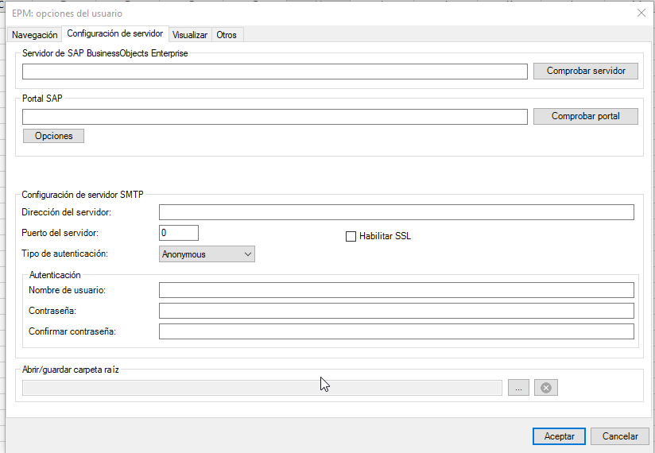

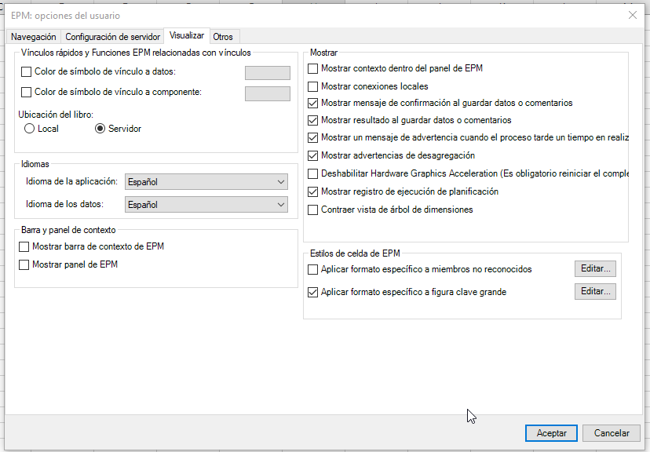

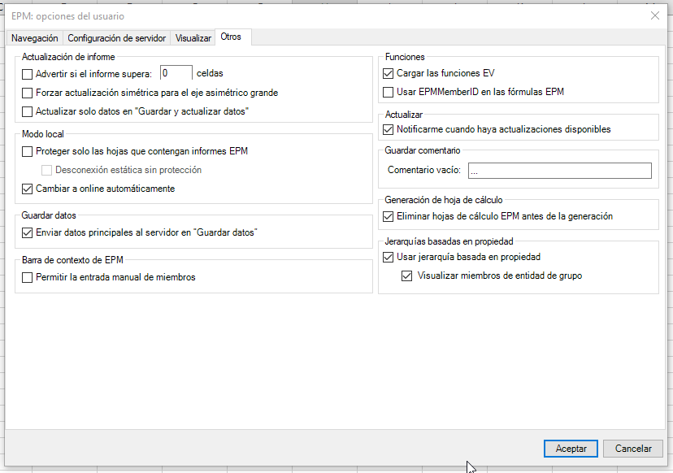

(2) Cada uno de los check-box de las cuatro solapas deben quedar seteados de la misma manera en la que se muestra en estas imágenes.

1. Carpeta temporal

Se debe crear en cada equipo una carpeta temporal. Es importante respetar el path ya que las macros de ejecución lo utilizan para dejar logs:

C:\temp\BPC

Ejemplo:

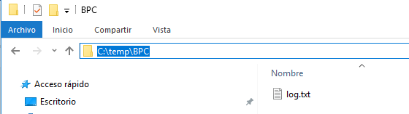

Documentación de referencia

Con los archivos comprimidos, se encuentra el manual que provee SAP para la instalación de este SP y sus parches:



Tener en cuenta que los nuevos equipos tienen instalados tanto la versión 3.5 de .NET como la 4.0:

